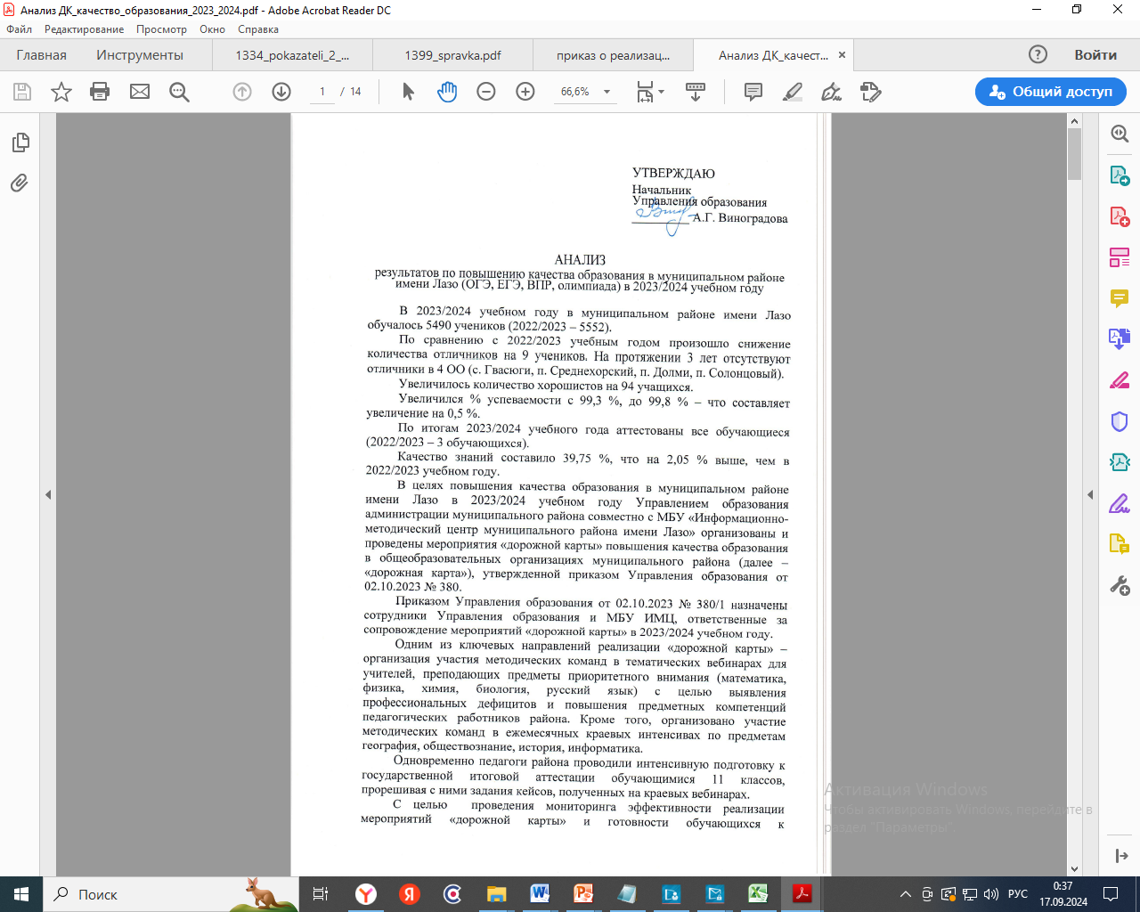



государственной итоговой аттестации в течение учебного года обучающиеся школ района выполняли диагностических работы в три этапа.

По итогам реализации мероприятий «дорожной карты» проведен анализ результатов по повышению качества образования в муниципальном районе имени Лазо (ОГЭ, ЕГЭ, ВПР, олимпиада).

**Анализ результатов ГИА-11 в 2023/2024 учебном году.**

В 2023/2024 учебном году в школах района обучалось 161 выпускник 11-х классов (2022/2023 учебный год – 166).

По результатам итогового сочинения все учащиеся были допущены к государственной итоговой аттестации и сдавали экзамены в форме ЕГЭ.

Процедура государственной итоговой аттестации выпускников в форме ЕГЭ проведена в установленные сроки.

По итогам государственной итоговой аттестации по 3 предметам удалось снизить долю обучающихся, не преодолевших минимальный порог баллов: физика с 22 % до 0, химия с 36,0 % до 15,4 %, биологии с 40,0 % до 15.8 %. Незначительно повысилась доля обучающихся по русскому языку – с 0 до 0,6 %. И на 8 % увеличилась доля обучающихся по математике профильного уровня – с 18 % до 26%.

**По русскому языку**:

- сдали хуже прошлого года, 161 участник из 17 ОО (не принимали участие Дурмин, Обор, Золотой, Гвасюги, Мухен); в основной срок не преодолела минимальный порог (24 б.) 1 выпускница школы с. Святогорье (пересдала в резервный день).

- средний балл – 58,5, что ниже результата прошлого года на 2,5 б. (2023г. – 61, 2022 г. – 64) и ниже краевого результата на 3,8 б. (край – 62,8 (2023 г. – 67,9);

- лучший результат – 2024 г. – 94 б. (Полетное) (2023 г. – 93 б. (ХСШ № 1), 2022 г. – 98 баллов ХСШ № 3, 2021 г. – 96 ХСШ № 3);

- количество высокобалльных работ от 81 до 100 баллов – 14 (8,7 %) (2023г. – 14 (8,4 %), 2022 г. – 18 (13,3 %). Из них: ПСШ № 1 – 5 участников, Полётное, ХСШ № 1, Могилевка – по 2 участника, ХСШ № 3, Бичевая, Сидима – по 1 участнику.

В сравнении с 2023 годом улучшили результаты по русскому языку 4 школы (24,0 %) (Могилевка, Бичевая, Соколовка, Сукпай).

Снижение среднего балла по ЕГЭ по русскому языку в сравнении с 2023 годом зафиксировано в 12 школах (70,0 % от общего количества школ в которых сдавали ЕГЭ): № 1, 2, 3 р.п. Хор, № 1, 2 р.п. Переяславка, с. Георгиевка, п. Сидима, с. Полетное, с. Святогорье, с. Черняево, с. Кругликово, п. Сита.

На уровне прошлого года низкий средний балл сохраняется в школе п. Новостройка (47 баллов).

Ниже районного среднего балла (58,5) зафиксировано в 10 школах (58,0 %) № 2, 3 р.п. Хор, № 2 р.п. Переяславка, с. Георгиевка, п. Новостройка, с. Святогорье, с. Черняево, п. Сукпай, с. Кругликово, п. Сита.

Самые низкие результаты ЕГЭ по русскому языку показали учащиеся СОШ № 3 р.п. Хор (24,0), СОШ № 1 р.п. Хор (29,0), с. Георгиевка и с. Кругликово (по 36,0).

Выше краевого показателя средний балл в 5 ОО (62,8 б.): № 1 р.п. Переяславка (64 б.), Могилевка (70 б.), с. Бичевая (66 б.), п. Сидима (65 б.), с. Полетное (68 б.).

Самый высокий средний балл в с. Могилевка (70 б.).

**По математике (базовый уровень**):

- сдали лучше прошлого года, сдавали 123 человека из 17 ОО (2023г. – 116 участников из 20 ОО), не сдали 5 (4,1 %, Кругликово (2 чел.), ПСШ № 1, Новостройка, Сита – по 1 участнику) участников (2023 г. – не сдали 5 (4,3 %) человек). Средний балл – 4 (2023 г. – 4), что ниже краевого на 0,21 б. (край – 4,21). Выполнили экзамен на «4» и «5» - 43 + 54 = 97 человек (78,9 %) (2023г. – 88 чел., 75,8 %). Выполнили на «5» - 54 (43,9 %) (2023 г. – 33 (28,5 %); 2022 г. – 18 человек, 21,9 %).

**По математике (профильный уровень):**

– сдали хуже прошлого года, сдавали 38 участников из 10 ОО (2023г. – 50 из 13 ОО; 2022 г. – 53 участника из 10 ОО);

- не преодолели минимальный порог (27 б.) – 10 (26 %) человек (2023г. – 9 (18 %); 2022 г. – 16 (30 %)); неудовлетворительные результаты получили учащиеся 3 школ: № 1 р.п. Хор – 7 участников (44 %), ПСШ № 1 – 2; Кругликово – 1 участник. При минимальном пороге баллов 27, учащиеся указанных школ набрали от 11 и по 22 баллов. Из этого следует, что в школах не проведена достаточная работа с учащимися в рамках подготовки к ЕГЭ и по их профессиональному самоопределению;

- средний балл – район 46,26, что выше прошлого года на 2,86 б. (2023г. – 43,4 б., 2022 г. – 41,4), но ниже краевого на 12,86 б. (край – 59,15; 2023г. – 52,03; 2022 г. – 51,14);

- лучший результат – 84 б. (Георгиевка) и 82 б. (ХСШ № 3) (2023г. – 76 б. (ХСШ № 1); 2022 г. – 86 баллов ХСШ № 3 (2021 г. – 82 ХСШ № 3).

- количество высокобалльных работ от 81 до 100 баллов – 2 (названы выше); (2023г. – нет, 2022 г. – 1 (1,89 %); от 70 до 80 баллов набрали 7 учащиеся СОШ № 1 р.п. Хор и Полетное – по 2 чел., Бичевая, Георгиевка и Соколовка – по 1 чел.

- количество работ от 61 до 80 – 9 (23 %) (2023г. – 12 (24 %) (2022 г. – 11 (20,7 %).

Самый высокий средний балл в СОШ п. Соколовка (76,0, 1 участник), Полетное (75 б., 2 чел.) и ХСШ № 3 (73,0, 2 чел.).

Повысили результаты ЕГЭ по математике профильного уровня в сравнении с 2023 г. в 3 школах (30 %) – № 3 р.п. Хор (с 45 до 73), Георгиевка (с 58 до 65), Бичевая (с 40 до 60).

В 3-х школах снижены результаты в сравнении с 2023 годом: СОШ № 1 р.п. Переяславка (с 51 до 37), № 1 р.п. Хор (с 49 до 36); № 2 р.п. Хор (с 51 до 46).

Выше краевого показателя (59,15) средний балл в 5 ОО (50,0 %): № 3 р.п. Хор (73 б.), Георгиевка (65 б.), с. Бичевая (60 б.), с. Соколовка (76 б.), с. Полетное (75 б.).

**Анализ результатов предметов по выбору.**

**Обществознание.**

Сдали лучше прошлого года.

Сдавали обществознание 74 учащихся из 15 ОО (2023 г. – 94, из 15 ОО), из них не преодолели минимальный порог в 42 балла – 17 (22,9 %) человека (2023 г. – 33 (35 %).

Средний балл по предмету составил – 52,38 – при минимальном пороге 42 балла!!!, что выше результатов 2023 года на 4,98 (2023 г. – 47,4) и ниже краевого результата на 3,42 (край – 55,8).

Неудовлетворительные результаты получили учащиеся 10 школ:

- Кругликово (2 из 3 – 66,6 %);

- Новостройка (1 из 2 – 50 %);

- № 2 р.п. Хор (1 из 2 – 50 %);

- ХСШ № 3 (3 из 7 – 43,3 %);

- Бичевая (1 из 3 – 33,3 %);

- Черняево (1 из 3 – 33,3 %);

- ПСШ № 2 (3 из 10 – 30,0 %);

- ХСШ № 1 (3 из 12 – 25,0 %);

- Георгиевка (1 из 4 – 25,0 %);

- СОШ № 1 р.п. Переяславка (1 из 13 – 7,7 %).

Минимальный порог 42 балла (т.е. пограничный отрицательный результат) набрали 3 учащихся из 2 школ: СОШ № 2 р.п. Переяславка (2 чел.), Сидима (1 чел.).

Более 81 балла – лучший результат – 86 б. (Полетное) и 85 б. (ПСШ № 1) (2023г. – 83 б. (ХСШ № 1), (2022 г. – 87, ХСШ № 3).

От 61 до 80 баллов набрали 25 человек (33,8 %) из 11 ОО: СОШ № 1, 2 р.п. Переяславка (по 5 человек), с. Полетное и Могилевка (по 3 чел.), Георгиевка и Сидима (по 2 чел.), № 1, 2, 3 р.п. Хор, Соколовка и Бичевая – по 1 участнику.

Самый высокий средний балл по обществознанию в СОШ с. Полетное (70 б. 5 чел.), Соколовка (62 б. – 2 чел.) и ПСШ № 1 (60 б., сдавали 13 участник).

В сравнении с 2023 годом 6 школ снизили результаты: № 1 р.п. Хор (с 58 до 48), № 3 р.п. Хор (с 45 до 43), с. Полетное (с 71 до 70), Кругликово (с 49 до 39), Сита (с 68 до 44), Черняево (с 71 до 46).

В 2-ух школах средний балл ниже минимального порога (42 б.): Новостройка (33 б., 2023г. – 24,0), Кругликово (39,0 б.). В данных школах необходимо уделить особое внимание вопросам обучения учащихся по обществознанию, на уровне РМО также следует рассмотреть вопросы преподавания обществознания.

Повысили средний балл в сравнении с 2023 годом в 5 школах: № 1 р.п. Переяславка (с 56 до 60 б), № 2 р.п. Переяславка (незначительно с 48 до 49 б), ХСШ № 2 (с 40 до 51 б.), Георгиевка (с 43 до 53 б.), Могилевка (с 40 до 59 б.).

Выше краевого показателя (55,8) средний балл в 4-х ОО (26,6 %): № 1 р.п. Переяславка (60 б), Могилевка (59 б.), Соколовка (62 б.), Полетное (70 б.).

**Физика**

Сдавали физику 14 учащихся из 6 школ (2023 г. – 18 учащихся, 7 школ).

Сдали лучше прошлого года – все преодолели минимальный порог (36 б.) (2023г. – 4 учащихся (22,0 %), (2022 г. – 5; 26,3 %).

Средний балл по предмету составил 54 б., что выше результатов 2023 года на 13 (2023 г. – 41) и ниже краевого результата на 8,85 (край – 62,85).

Лучший результат – 86 б. (Георгиевка) и 84 б. (ХСШ № 3) (2023г. – 54 б. (Сита) (2022 г. – 97, ХСШ № 3).

Выше районного уровня показали результат 4 школы: Георгиевка, ХСШ № 3, Бичевая, на уровне района – Сидима. Выше краевого – Георгиевка и Бичевая.

В сравнении с 2023 годом повысили средний балл в 2-ух школах: № 3 р.п. Хор (на 17 б.), Георгиевка (на 34 б.). Незначительно снижен показатель в ХСШ № 1 (на 1 б.)

**История.**

Сдали лучше прошлого года. Из 22 из 11 ОО – все преодолели минимальный порог в 32 балла (2023 г. – 32 участников из 8 ОО, не преодолели порог 3 чел., 9,4 %).

Средний балл по предмету составил 54 б, что выше результатов 2023 года на 4,37 (2023 г. – 49,63), и ниже краевого результата на 1,84 (край – 55,84).

Лучший результат – 95 б. (Полетное) (2023г. – 82 б. (ХСШ № 3), (2022 г. – 87, ХСШ № 1).

Выше районного уровня показали результат школы № 2, 3 р.п. Хор, Георгиевка, Полетное, ПСШ № 1. Выше краевого – № 2, 3 р.п. Хор, Полетное.

Повысили результаты в сравнении с 2023 годом 4 школы ПСШ № 1 (на 5 б), № 2 р.п. Хор (на 22 б.) Георгиевка (на 17 б.), Могилевка (на 17 б.).

Снизили средний балл школы № 2 р.п. Переяславка (на 2 б), № 1 р.п. Хор (на 2 б), № 3 р.п. Хор (на 6 б).

Самый высокий средний балл по истории в СОШ с. Полетное (95,0, 1 участник).

**География**

По географии сдали лучше прошлого года – из 5 сдававших экзамен (2023 г. – 2) все преодолели минимальный порог (37 б.) (2023 г. – 2 сдавали, не сдал 1 участник, 50,0 %).

Средний балл – 59,0 б., что выше результатов 2023 г. на 21,5 баллов (2023 г. – 37,5).

Лучший результат у учащегося СОШ с. Полетное – 81 б. (2023 г. – 56, ПСШ № 1).

**Литература**

Сдали хуже прошлого года. Количество сдававших – 6 из 6 ОО, не преодолела минимальный порог – 1 участница, 16,6 % (Новостройка) (2022 г. – 8 из 5 ОО, сдали все).

Средний балл составил 54 б., что ниже прошлого года на 5,13 (2023 – 59,13).

Лучший результат – 78 б. (ПСШ № 1) (2023г. – 82 б. (ХСШ № 1) (2022 г. – 96, ПСШ № 1).

**Химия**

Сдали лучше прошлого года. Сдавали химию 13 учащихся из 6 ОО (2023 – 14 учащихся, из 9 ОО), из них не преодолели минимальный порог в 36 баллов 2 учащихся (15,4 %) из СОШ № 1 р.п. Хор (1), Кругликово (1), (2023 г. – 5 человек, 36 %).

Средний балл по предмету составил 50,0 б. при минимальном пороге 36 баллов. Это выше результатов 2023 года на 6,07 (2023 г. – 43,93).

Лучший результат у учащейся СОШ № 1 р.п. Хор (93 балла) (2023 г. – 90, ХСШ № 3).

**Биология**

Сдали лучше прошлого года. Сдавали биологию 19 учащихся из 8 школ (2023 г. – 25 из 11 ОО), не преодолели минимальный порог баллов 3 учащихся (15,8 %, 2023 г. – 10 чел., 40,0 %) из № 1 р.п. Переяславка (1), СОШ № 3 р.п. Хор (1), Черняево (1).

Средний балл по предмету составил 49, что выше результатов 2023 года на 5,52 (2022 г. – 43,48) и ниже краевого результата на 1,57 (край – 50,57).

Лучший результат у учащейся СОШ № 1 р.п. Хор (79 б.) (2023г. – СОШ № 1 р.п. Переяславка (79 б).

**Информатика**

Сдали хуже прошлого года. Сдавали ИКТ 11 учащихся из 5 школ (2023 г. – 20 из 6 ОО), не преодолели минимальный порог баллов 5 учащихся (45%, 2023 г. – 4 чел., 20,0 %) из № 1 р.п. Переяславка (4, сдавало 4 – 100 %, ср. балл по школе – 12), СОШ № 1 р.п. Хор (1 из 2 сдававших, 50,0 %, ср. балл по школе – 34).

Средний балл по предмету составил 36, при пороге в 40 б., что ниже результатов 2023 года на 13 б. (2023 г. – 49 б.).

Лучший результат у учащегося СОШ с. Бичевая (80 б.) (2023г. СОШ № 2 р.п. Переяславка (90 б.)).

**Английский язык**

Сдали хуже прошлого года. Сдавали английский язык 8 учащихся из 4 школ (2023 г. – 10 из 5 ОО), не преодолели минимальный порог – 2 участников (20 %) – ПСШ № 1 (2023 г. – сдали все).

Средний балл по предмету составил 53,1, что ниже результатов 2023 года на 9,4 б. (2023 г. – 62,5 б.), и ниже краевого показателя на 6,39 б (край – 59,49 б.).

Лучший результат у учащейся СОШ с. Бичевая (84 б.) и Хор № 3 (81 б.) (2023г. СОШ № 2 р.п. Хор (83 б.)).

**Выводы:**

Результаты ГИА по предметам по выбору по-прежнему остаются недостаточно высокими. Снижение среднего балла произошло по 5 предметам (информатика, английский язык, литература, математика профильного уровня, русский язык).

Возрос средний балл по 7 предметам: химии, биологии, математике базового уровня, географии, истории, физики, обществознанию.

Не выявлены нарушения Порядка проведения ГИА в ППЭ, соответственно – качественно проведенная подготовительная работа с участниками ГИА о последствиях нарушения Порядка.

В целях качественной подготовки к 2024/2025 учебному году по итогам ГИА-2024 проведено совещание с руководителями образовательных организаций 03 июля 2024 г. по вопросу «Об итогах проведения государственной итоговой аттестации в 11 классах в муниципальном районе в 2024 году».

23 августа 2024 г. при проведении секции руководителей образовательных организаций в рамках августовской педагогической конференции использованы статистические данные о результатах ЕГЭ основного периода для анализа результатов и постановки задач на 2024/2025 учебный год.

На основе материалов совещаний директоров от 03.07.2024, от 23.08.2024, в образовательных организациях муниципального района в период с 26 по 30 августа 2024 г. проведены педагогические советы с последующей корректировкой и актуализацией школьных планов мероприятий по подготовке и проведению ГИА в 2023/2024 учебном году.

**Анализ результатов ГИА-9 в 2023/2024 учебном году.**

ГИА обучающихся 9-х классах проведена в форме ОГЭ и ГВЭ.

По итогам основного периода ГИА получили аттестаты из 601 выпускника – 575 выпускников, что составило 95,7 %, из них 21 выпускник из 9 ОО (3,5 % от общего количества 9-тиклассников, 2023 год – 8 человек, 1,7 %) закончили школу с аттестатом с отличием (ХСШ № 1 – 5, ХСШ № 3 и ПСШ № 1Сита – по 3, Георгиевка, Золотой, Новостройка, Сидима – по 2, Могилевка и Черняево – по 1).

Не прошли итоговую аттестацию в основной период и будут пересдавать в резервные сроки дополнительного периода 26 человек (4,3 %, 2023 год – 42 человека, 8,1 %) из 8 школ: ПСШ № 1 – 13, Черняево – 3, ХСШ № 2, ПСШ № 2, Новостройка, Бичевая – по 2, Сидима и ХСШ № 3 – по 1.

**Итоги экзаменов основного периода ГИА-9 2023/2024 учебного года.**

Р**езультаты ОГЭ по русскому языку**

Экзамен по русскому языку в форме ОГЭ сдавали 523 (2023 г. – 451) выпускника. По итогам в основной период по русскому языку обучающиеся показали следующие результаты:

1. Количество «2» – 31, «3» – 184, «4» – 204, «5» – 104

Качество по району по результатам основного экзамена по русскому языку составляет 58,9 % (2023 г. – 47,5 %; 2022 – 58,9 %), что на 11,4 % выше прошлого года:

|  |  |  |  |  |  |  |  |  |  |  |
| --- | --- | --- | --- | --- | --- | --- | --- | --- | --- | --- |
| Предмет | Кол-во учащихся | | **«5»** | | **«4»** | | **«3»** | | **«2»** | |
| 2024 | 2023 | 2024 | 2023 | 2024 | 2023 | 2024 | 2023 | 2024 | 2023 |
| Русский язык (ОГЭ) | 523 | 451 | 104  20% | 85  19% | 204  39,0% | 129  28,5% | 184  35,2% | 205  45,4% | 31  5,8% | 32  7,1% |

Экзамен по **русскому языку в форме ГВЭ** сдавали 70 выпускников. Все учащиеся справились с заданием, неудовлетворительных результатов нет.

|  |  |  |  |  |  |  |  |  |  |  |
| --- | --- | --- | --- | --- | --- | --- | --- | --- | --- | --- |
| Предмет | Количество учащихся | | **«5»** | | **«4»** | | **«3»** | | **«2»** | |
| 2024 | 2023 | 2024 | 2023 | 2024 | 2023 | 2024 | 2023 | 2024 | 2023 |
| Русский язык (ГВЭ) | 70 | 56 | 7  10,1% | 1  1,9% | 33  47,1% | 19  33,8% | 30  42,8% | 36  64,3% | 0  0,0% | 0  0,0% |

Р**езультаты ОГЭ по математике**

Экзамен по математике в форме ОГЭ сдавали 524 (2023 г. – 452) выпускника. По итогам в основной период по математике обучающиеся показали следующие результаты:

Количество «2» – 41, «3» – 208, «4» – 258, «5» – 17.

Качество по району составило 54,4 % (2023 г. – 34,1 %; 2022 г. – 27,6%), что на 20,3 % выше показателя 2022/2023 учебного года.

|  |  |  |  |  |  |  |  |  |  |  |
| --- | --- | --- | --- | --- | --- | --- | --- | --- | --- | --- |
| Предмет | Кол-во учащихся | | **«5»** | | **«4»** | | **«3»** | | **«2»** | |
| 2024 | 2023 | 2024 | 2023 | 2024 | 2023 | 2024 | 2023 | 2024 | 2023 |
| Математика (ОГЭ) | 524 | 451 | 17  3,5% | 0  0,0% | 258  49,1% | 154  34,2% | 208  39,7% | 232  51,4% | 41  7,7% | 65 14,4% |

Экзамен по **математике в форме ГВЭ** сдавали 70 выпускников (2023г. – 57). Все учащиеся справились с заданием, неудовлетворительных результатов нет (2023 г. – порог не переступили 3 обучающихся (5,2 %).

|  |  |  |  |  |  |  |  |  |  |  |
| --- | --- | --- | --- | --- | --- | --- | --- | --- | --- | --- |
| Предмет | Количество учащихся | | **«5»** | | **«4»** | | **«3»** | | **«2»** | |
| 2024 | 2023 | 2024 | 2023 | 2024 | 2023 | 2024 | 2023 | 2024 | 2023 |
| Математика (ГВЭ) | 70 | 57 | 3  4,4% | 7  12,5% | 24  34,3% | 20  34,9% | 43  61,3% | 27  47,4% | 0  0,0 % | 3  5,2% |

**ОГЭ. Предметы по выбору.**

Согласно приказу Министерства просвещения Российской Федерации и Федеральной службы по надзору в сфере образования от 07 ноября 2018 № 189/1513 «Об утверждении Порядка проведения государственной итоговой аттестации по образовательным программам основного общего образования» все обучающиеся 9-х классов, за исключением ЗПР сдавали четыре предмета: русский язык, математику и два дополнительных из списка изучаемых в 9-ом классе по собственному выбору.

Из списка дополнительных предметов для ГИА обучающимися 9-х классов были выбраны:

|  |  |
| --- | --- |
| Информатика | 174 |
| Биология | 220 |
| Обществознание | 342 |
| Литература | 5 |
| Физика | 14 |
| Химия | 15 |
| История | 24 |
| География | 240 |
| Английский язык | 15 |

Сравнение предпочтений выпускников с 2023 годом приводит к следующим выводам:

- самыми приоритетными продолжают оставаться обществознание, география, биология;

- увеличилась доля выпускников, выбравших для ГИА информатику, физику, химию, историю, английский язык.

- на уровне прошлого года выбрали литературу.

**Качество знаний по итогам ГИА – 9, 2024 год (основной период)**

|  |  |  |  |  |  |  |
| --- | --- | --- | --- | --- | --- | --- |
| **предмет** | **кол-во учащихся** | **«5»** | **«4»** | **«3»** | **«2»** | **% качества / (2023 год)** |
| Информатика | 174 | 8  4,8% | 67  38,4% | 88  50,6% | 11  6,2% | 43,1 (34,15) |
| Биология | 220 | 10  4,9% | 61  27,6% | 134  60,8% | 15  6,7% | 32,3 (35,66) |
| Обществознание | 342 | 6  (1,8 %) | 109  (31,9 %) | 191  (55,8 %) | 36  (10,5 %) | 33,6  (27,4) |
| Литература | 5 | 2  40% | 1  20% | 2  40% | 0  0,0% | 60,0  (60,0) |
| Физика | 14 | 0 | 3  21,4% | 11  78,6% | 0 | 21,4  (20) |
| Химия | 15 | 4  (26,9 %) | 5  (33,2 %) | 5  (33,2 %) | 1  (6,7 %) | 60,0  (50,0) |
| История | 24 | 3  (12,5%) | 10  (41,7 %) | 10  (41,7 %) | 1  (4,1 %) | 54,2 (30,77) |
| География | 240 | 25  (10,6 %) | 82  (34,2 %) | 104  (43,3 %) | 29  (11,9 %) | 44,6 (43,87) |
| Английский язык | 15 | 4  (26,9 %) | 5  (33,2 %) | 5  (33,2 %) | 1  (6,7 %) | 60,0 (57,14) |

Качество знаний по итогам сдачи ГИА увеличилось по 7 предметам в сравнении с 2022/2023 учебным годом.

Самые высокие для района показатели качества достигнуты по литературе 60,0 % (2023 – 60,0 %), английскому языку 60,0 % (2023 – 57,14%), химии 60,0 % (2023 – 50,0 %)

Низкие показатели качества отмечены по физике 21,4 % (2022 – 20 %), биологии 32,3 % (2023 – 35,66 %).

|  |  |  |  |  |  |  |
| --- | --- | --- | --- | --- | --- | --- |
| Год | Количество учащихся | «5» | «4» | «3» | «2» | Средний балл по району |
| 2024 | 14 | 0 | 3  21,4% | 11  78,6% | 0 | 3 |
| 2023 | 10 | 0 | 2 (20,0%) | 8 (80,0%) | 0 | 3 |
| 2022 | 23 | 0 | 3 (13%) | 20 (87,0%) | 0 | 3 |

История:

|  |  |  |  |  |  |  |
| --- | --- | --- | --- | --- | --- | --- |
| Год | Количество учащихся | «5» | «4» | «3» | «2» | Средний балл по району |
| 2024 | 24 | 3  (12,5%) | 10  (41,7 %) | 10  (41,7 %) | 1  (4,1 %) | 4 |
| 2023 | 13 | 2 (15,4%) | 2 (15,4%) | 8 (61,5%) | 1 (7,7%) | 3 |
| 2022 | 20 | 2 (10%) | 6 (30%) | 11 (55%) | 1 (5%) | 3 |

Биология:

|  |  |  |  |  |  |  |
| --- | --- | --- | --- | --- | --- | --- |
| Год | Количество учащихся | «5» | «4» | «3» | «2» | Средний балл по району |
| 2024 | 220 | 10  4,9% | 61  27,6% | 134  60,8% | 15  6,7% | 3 |
| 2023 | 143 | 0 | 51 (35,6%) | 81 (56,6%) | 11 (7,7%) | 3 |
| 2022 | 161 | 6 (3,7%) | 64 (39,7%) | 83 (51,5%) | 8 (4,9%) | 3 |

Английский язык:

|  |  |  |  |  |  |  |
| --- | --- | --- | --- | --- | --- | --- |
| Год | Количество учащихся | «5» | «4» | «3» | «2» | Средний балл по району |
| 2024 | 15 | 4  (26,9 %) | 5  (33,2 %) | 5  (33,2 %) | 1  (6,7 %) | 4 |
| 2023 | 14 | 4 (28,5%) | 4 (28,5%) | 6 (42,8%) | 0 | 4 |
| 2022 | 11 | 2 (18,2%) | 6 (54,5%) | 3 (27,8%) | 0 | 4 |

Химия:

|  |  |  |  |  |  |  |
| --- | --- | --- | --- | --- | --- | --- |
| Год | Количество учащихся | «5» | «4» | «3» | «2» | Средний балл по району |
| 2024 | 15 | 4  (26,9 %) | 5  (33,2 %) | 5  (33,2 %) | 1  (6,7 %) | 4 |
| 2023 | 12 | 5 (41,6%) | 1 (8,3%) | 5 (41,6%) | 1 (8,3%) | 4 |
| 2022 | 9 | 0 | 2 (22,2%) | 3 (33,3%) | 4 (44,4%) | 3 |

Обществознание:

|  |  |  |  |  |  |  |
| --- | --- | --- | --- | --- | --- | --- |
| Год | Количество  учащихся | «5» | «4» | «3» | «2» | Средний балл по району |
| 2024 | 342 | 6  (1,8 %) | 109  (31,9 %) | 191  (55,8 %) | 36  (10,5 %) | 3 |
| 2023 | 329 | 5 | 85 | 174 | 65 (19,8%) | 3 |
| 2022 | 372 | 9 | 96 | 219 | 48 (12,9%) | 3 |

Информатика:

|  |  |  |  |  |  |  |
| --- | --- | --- | --- | --- | --- | --- |
| Год | Количество учащихся | «5» | «4» | «3» | «2» | Средний балл по району |
| 2024 | 174 | 8  4,8% | 67  38,4% | 88  50,6% | 11  6,2% | 3 |
| 2023 | 123 | 4 (3,2 %) | 38 (30,9 %) | 78 (63,6 %) | 3 (2,3%) | 3 |
| 2022 | 109 | 3 (2,7 %) | 25 (22,8 %) | 73 (67,2 %) | 8 (7,3%) | 3 |

География:

|  |  |  |  |  |  |  |
| --- | --- | --- | --- | --- | --- | --- |
| Год | Количество учащихся | «5» | «4» | «3» | «2» | Средний балл по району |
| 2024 | 240 | 25  (10,6 %) | 82  (34,2 %) | 104  (43,3 %) | 29  (11,9 %) | 3 |
| 2023 | 253 | 28  (10,9 %) | 83  (32,7 %) | 102  (40,2 %) | 40  (16,2 %) | 3 |
| 2022 | 278 | 24  (8,5 %) | 112  (40,3 %) | 112  (40,3 %) | 30  (10,9 %) | 3 |

Литература:

|  |  |  |  |  |  |  |
| --- | --- | --- | --- | --- | --- | --- |
| Год | Количество учащихся | «5» | «4» | «3» | «2» | Средний балл по району |
| 2024 | 5 | 2  40% | 1  20% | 2  40% | 0  0,0% | 4 |
| 2023 | 5 | 2  40% | 1  20% | 2  40% | 0  0,0% | 4 |

**Результаты ВПР**

В 2023/2024 учебном году в ВПР приняли участие обучающиеся 4-11 классов 29 школ.

Из 29 школ района высокие результаты показали 8 школ:

МБОУ СОШ п. Золотой, МБОУ СОШ п. Сита, МБОУ НОШ с. Киинск, МБОУ ООШ п. Долми, МБОУ СОШ с. Гвасюги, МБОУ СОШ № 1 р. п. Хор, МБОУ СОШ с. Бичевая, МБОУ СОШ п. Новостройка

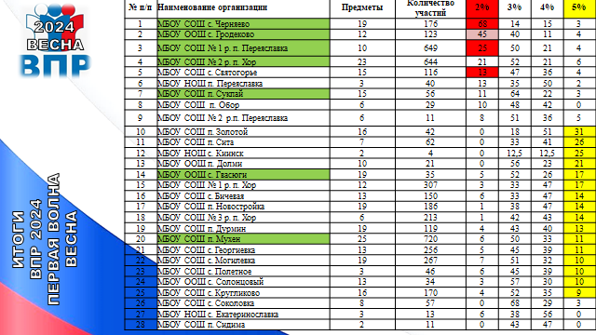

Школы с низкими образовательными результатами

**по двум предметам** (русский язык и математика 5 и 6 класс):

МБОУ СОШ с. Черняево, МБОУ СОШ № 1 р. п. Переяславка, МБОУ СОШ с. Гродеково

**по одному предмету** (русский язык и математика 5 или 6 класс): нет ОО.

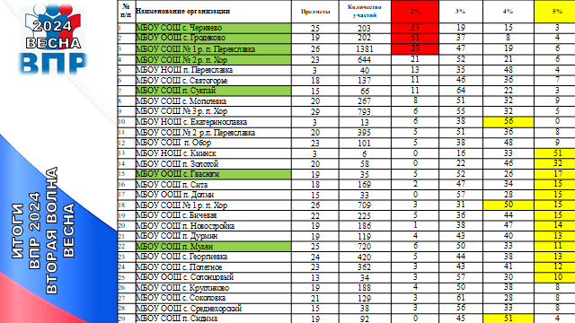

Одним из приоритетных направлений работы по повышению качества образования в муниципальном районе – выявление и развитие способных и одаренных детей, реализация их потенциальных возможностей.

По итогам регионального этапа Всероссийского конкурса сочинений «Без срока давности» победителем стала Гизатулина Яна, обучающаяся 8 класса средней школы № 1 р. п. Хор.

Команда обучающихся и педагогов средней школы с. Георгиевка в региональном этапе Всероссийской олимпиады «Олимпийская команда» по направлению «Спорт» заняла 3 место.

По итогам краевого конкурса «Мой Пушкин» победителем признана обучающаяся средней школы № 1 р.п. Хор Гизатулина Яна, призером – Плугатырева Дарья, обучающаяся средней школы п. Сидима.

В краевом конкурсе «Выбор есть» среди молодежи Хабаровского края Храпова Екатерина, обучающаяся 10 класса средней школы п. Сукпай признана победителем в жанре эссе.

По итогам краевой олимпиады по основам предпринимательской деятельности и потребительского законодательства среди учащихся 8 - 9 классов – два победителя (школы р.п. Мухен и № 1 р.п. Хор) и два призёра (школы № 2 р.п. Переяславка и с. Могилевка).

Команда школы села Бичевая заняла второе место в международном фестивале по популяризации технического творчества по направлению беспилотных летательных аппаратов "Мы в ДВижении" в номинации "Командная работа".

Команда Юнармейского отряда школы села Полетного заняла третье место на региональном этапе Всероссийской военно-патриотической игры «Зарница 2.0», который является частью федерального проекта российского движения детей и молодежи «Движение Первых».

Трое учащихся стали призерами регионального этапа ВсОШ: Воробей Илья, ученик 9 класса средней школы № 1 поселка Переяславка, призер по биологии, Токарева Полина, ученица 9 класса средней школы № 1 р.п. Хор, призер по обществознанию, Черепанова Мария, ученица 10 класса школы села Полетное, призер по ОБЖ.

Подводя итоги работы по повышению качества образования в муниципальном районе в 2023/2024 учебном году, в целях повышения качества образования в 2024/2025 учебном году, Управление образования ставит следующие приоритетные задачи по повышению качества образования:

1. Разработать и утвердить План мероприятий «дорожную карту» повышения качества общего образования в общеобразовательных организациях муниципального района имени Лазо в 2024/2025 учебном году.

2. Продолжить совместную работу с ЦОР «ЯКласс» с целью поддержки школ с низкими образовательными результатами района имени Лазо Хабаровского края в 2024/2025 учебном году.

3. Организовать в октябре 2024 г. проведение совещания при заместителе главы администрации муниципального района по социальным вопросам «Об итогах проведения в муниципальном районе имени Лазо государственной итоговой аттестации по образовательным программам основного общего и среднего общего образования в 2023/2024 учебном году».

4. Организовать работу наблюдателей в ОО при проведении и проверке ВПР из числа специалистов Управления образования, методистов МБУ «ИМЦ», уделив особое внимание школам, попавшим в список Рособрнадзора с необъективными результатами ВПР.

5. МБУ «Информационно-методический центр» организовать в октябре 2023 г. обсуждение результатов ГИА по программам основного общего и среднего общего образования на заседаниях РМО и ШМО, обмен лучшим опытом педагогов по подготовке учащихся к ГИА.

6. Руководителям общеобразовательных организаций:

6.1. Провести в сентябре-октябре 2024 г. детальный анализ результатов ГИА учащихся по программам основного общего и среднего общего образования в 2023/2024 учебном году.

6.2. Организовать до 1 декабря 2024 г. работу с обучающимися 8 – 9, 11 классов с целью своевременного определения ими своего образовательного маршрута и осознанного выбора экзаменов государственной итоговой аттестации в 2025 году.

6.3. Изучить опыт работы успешных школ, педагогов по подготовке обучающихся к итоговой аттестации, использовать его в своей работе.

6.4. В течение 2024/2025 учебного года продолжить работу над повышением профессионального уровня педагогов (прохождение аттестации, курсовая подготовка, обобщение своего педагогического опыта).

6.5. Провести детальный анализ результатов ВПР по предметам, объективности ВПР, использовать результаты анализа для совершенствования методики преподавания предмета, рассмотреть результаты ВПР на заседании школьных МО учителей-предметников, скорректировать планы мероприятий ОО по повышению качества образования.

6.6. Включать в планирование уроков задания, вызвавшие наибольшие трудности у обучающихся при выполнении ВПР, ОГЭ, ЕГЭ.

6.7. Обеспечить контроль за использованием педагогами открытого банка заданий по формированию и оценке функциональной грамотности обучающихся на платформе РЭШ

__________